Давлат тиббий суғуртаси жамғармаси Реимбурсация бўлими томонидан жорий йил 10 – 14 ноябрь кунлари амалга оширилган ишлар тўғрисида
МАЪЛУМОТ

Давлат тиббий суғуртаси жамғармасининг 18-сон (23.07.24 й), 21-сон (30.07.2024 й), 19-сон (23.07.24 й) баён ва қарорларида “Реимбурсация дастурини жорий этишда амалга оширилган ишлар бўйича” ҳар ҳафта маълумот киритилиши топширилган.
Хафта давомида Тошкент шаҳри, Қорақалпоғистон Республикаси, Сирдарё, Самарканд, Навоий, Хоразм, Бухоро ва Қашқадарё вилоятларида беморларга ёзилган электрон рецептлар сони ва дорихоналарга қоплаб бериладиган маблағлар қиймати қуйидагича:

№ | Ҳудуд номи | Бемор сони | Рецепт сони | Маблағ (минг сум)
1 | Тошкент шаҳри | 6 370 | 12 609 | 732 400,0
2 | Қорақалпоғистон Республикаси | 2 721 | 5 315 | 188 506,9
3 | Сирдарё вилояти | 1341 | 3766 | 122 960,7
4 | Самарқанд вилояти | 1 752 | 2 775 | 122 749,7
5 | Навоий вилояти | 1 310 | 2 912 | 109 145,2
6 | Хоразм | 3 172 | 5 610 | 184 900,0
7 | Бухоро | 4661 | 4 661 | 170 758,9
8 | Қашқадарё | 4723 | 8008 | 278 783,2

Давлат тиббий суғуртаси жамғармаси Бухоро вилоят ҳудудий бўлинмаси мутахассислари томонидан жорий йилнинг 10 ноябрь кунида Когон туманидаги "Дори-дармон шифо " МЧЖ га қарашли ва Бухоро шахрида жойлашган "Smart farm Buxara" МЧЖ га қарашли хусусий дорихоналарда Ўзбекистон Республикаси Президентининг 2024 йил 5 сентябрдаги ПҚ-311-сонли қарори мазмун моҳияти, ДМЕД тизими ҳамда Реимбурсация дастури орқали ёзиладиган электрон рецепт асосида дори-дармонларни бериш тартиби тўғрисида мониторинг ўтказилди. Мониторинг давомида ходимларга тушунтириш ишлари олиб борилди ҳамда амалий ёрдам берилди.
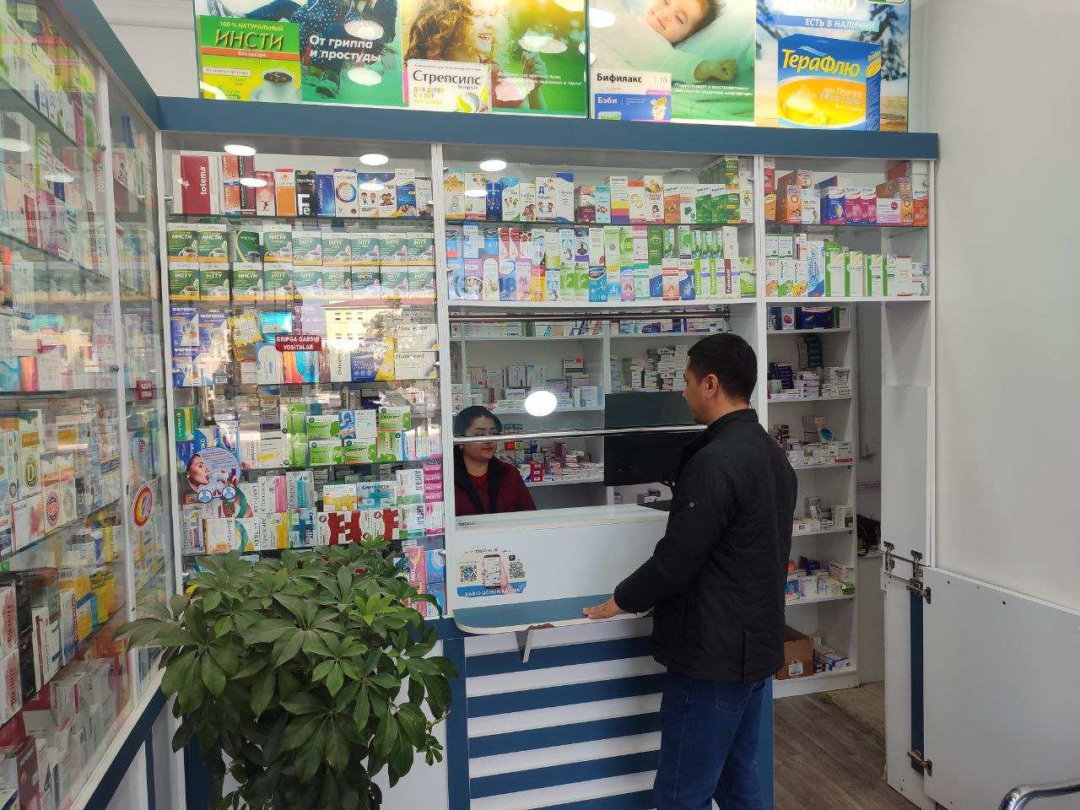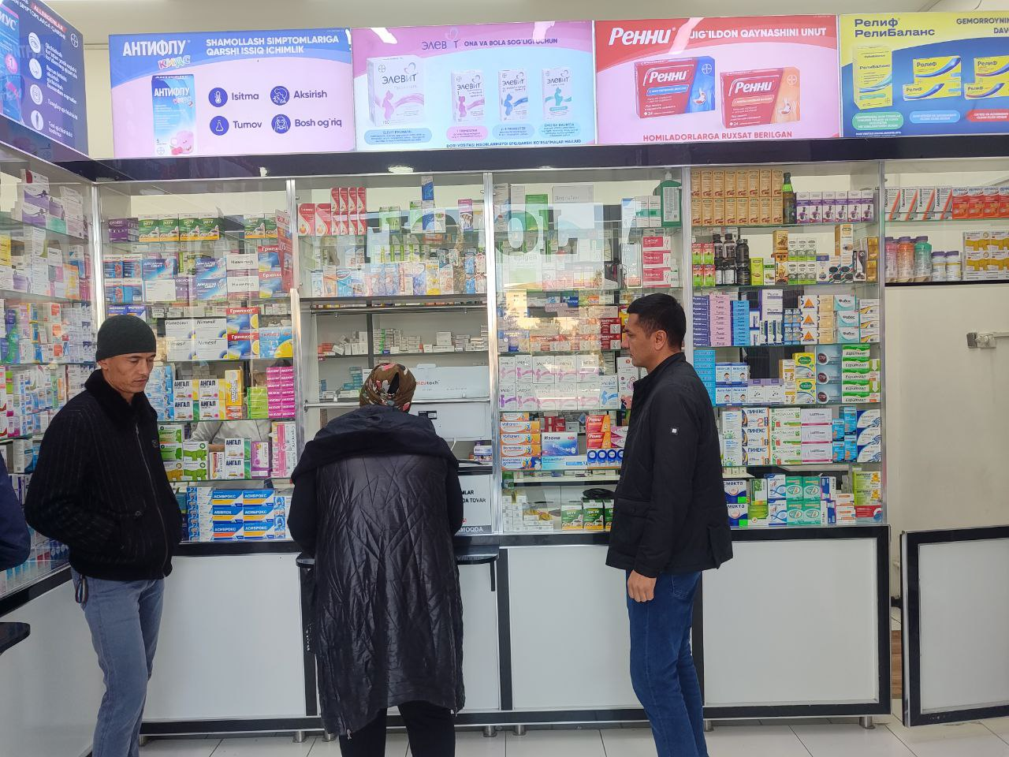

Жорий йилнинг 12 ноябр куни Хоразм вилояти Урганч тумани Анжирчи ОШП ва Янгибозор тумани Уйғур ОШП да бўлиб, муассаса оила шифокорлари хамда бошқа ходимларига ПҚ 311 сонли қарор, ВМ 619 сонли қарор ва ССВнинг 226 сонли буйруғининг мазмун мохиятлари тушунтирилди, шу билан бирга оила шифокорлари томонидан реимбурсация дастури асосида расмийлаштирилаётган электрон рецепт орқали берилаётган дори воситаларини ва сурункали касалликга чалинган беморларни камраб олиш даражалари бўйича мониторинг ўтказилди.
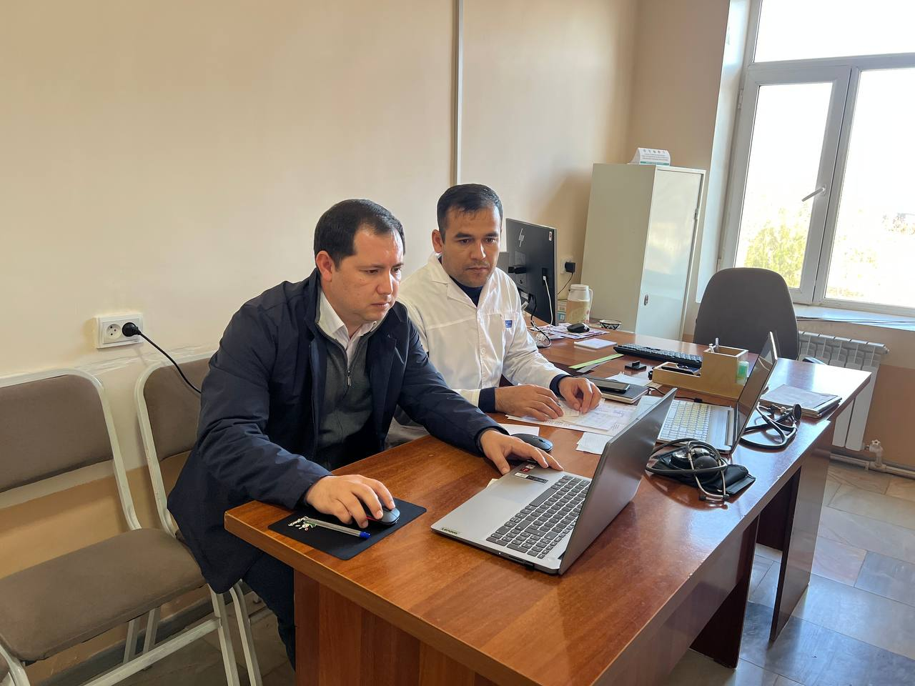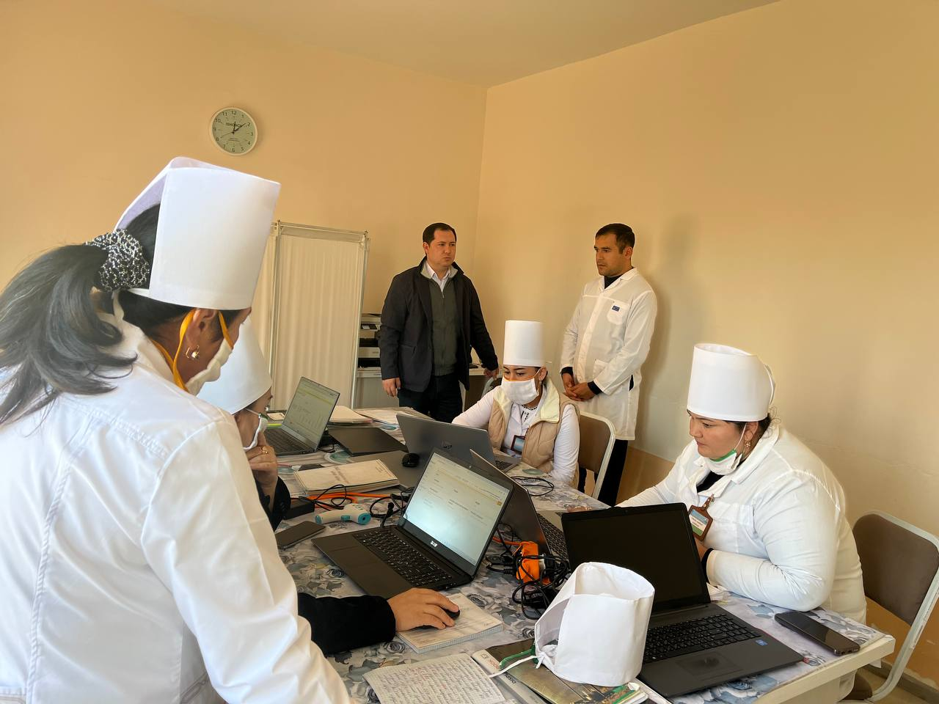


Реимбурсация бўлим бошлиғи З.Сабиров

